附件1

上市公司独立董事资格培训报名操作指南

一、报名步骤（建议使用IE11或谷歌浏览器）
（一）主板上市公司通过EKEY方式登录上证E服务（https://list.sseinfo.com/）页面。点击左侧“业务协同”栏目的“培训报名”进入报名系统；科创板上市公司通过EKEY方式登录上证E服务科创专版（https://kcb.sseinfo.com/）页面,点击主页上方“学苑”栏目的“企培中心培训”进入报名系统。
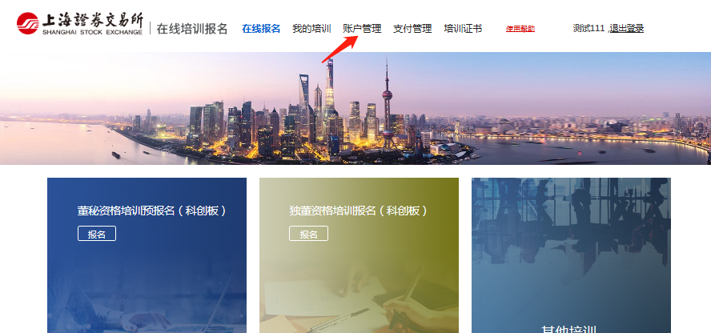
（二）在报名系统页面上侧点击“账户管理”，跳转至培训人员管理页面再点击“添加”新建参加培训人员信息，根据要求填写完成并保存。一个注册账户中可以新建多名本公司培训人员。
注：在培训人员信息“手机”栏内，请务必填写学员本人手机号，避免对后续报名、进班等流程造成影响。
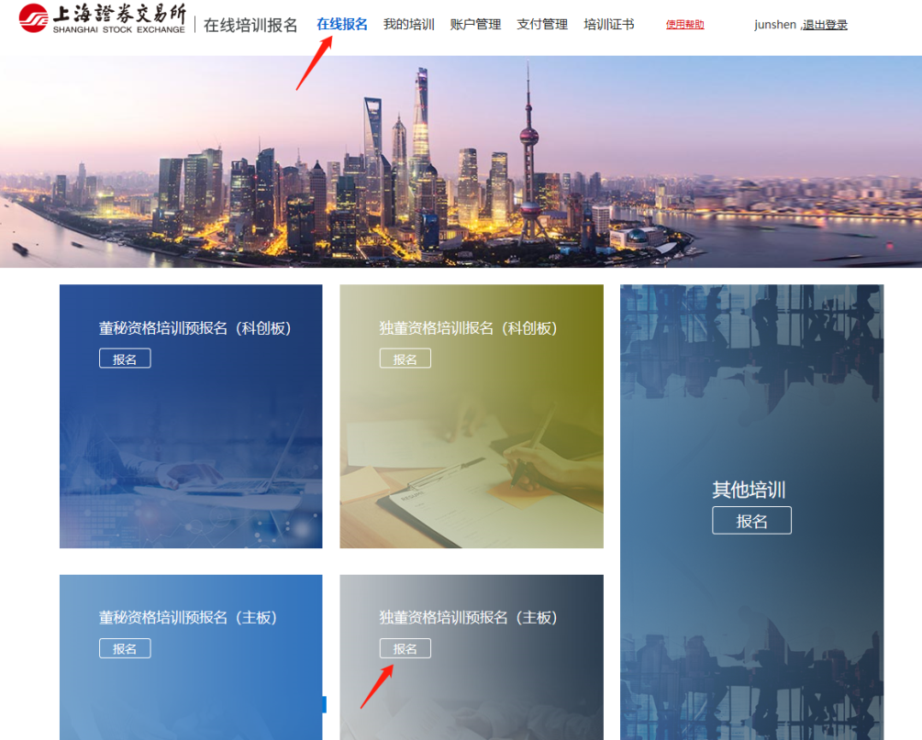
(三)在报名系统中点击页面上侧“在线报名”，页面跳转后选择“独董资格培训预报名（主板）”，点击“新增参加培训人员”。
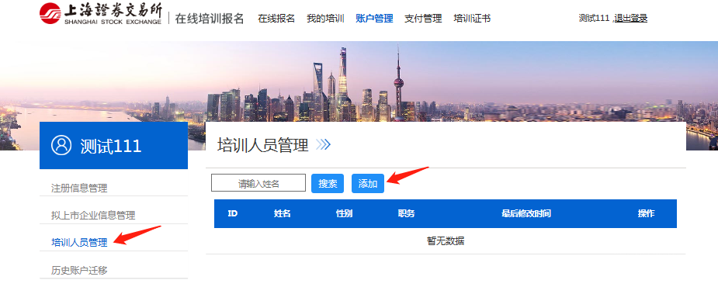
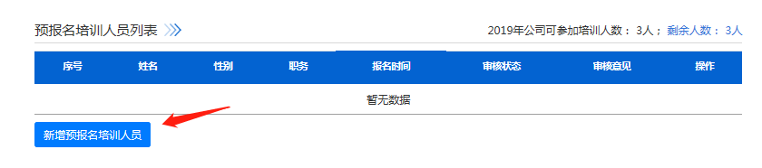
(四) 在弹出页面的“报名人”下拉菜单中选择预报名学员，完善“基础信息”和“工作简历”并上传“董事会聘用决议或推荐函”后点击“提交”。预报名流程结束，预报名排队人员列表显示当前已报名的待审核人员。
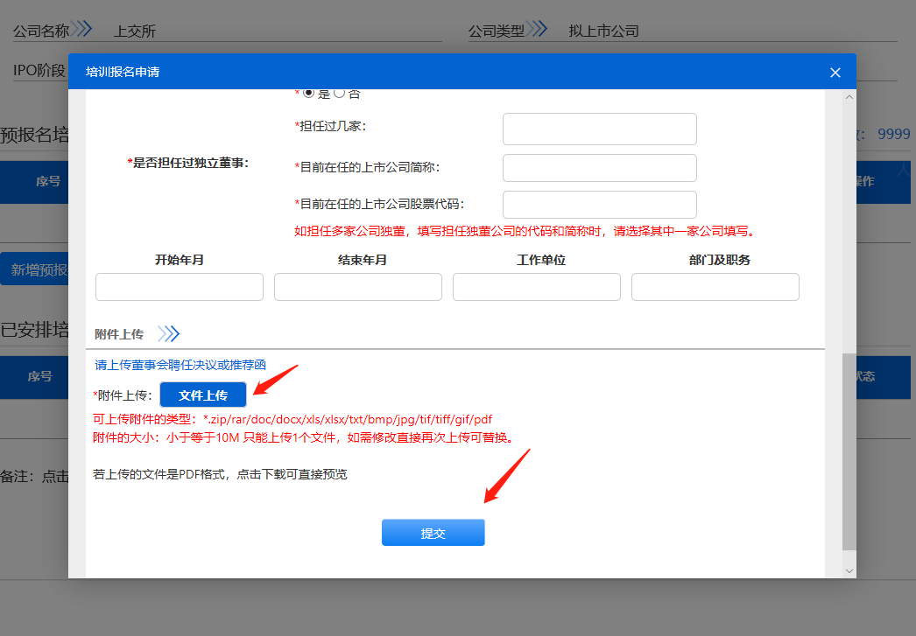

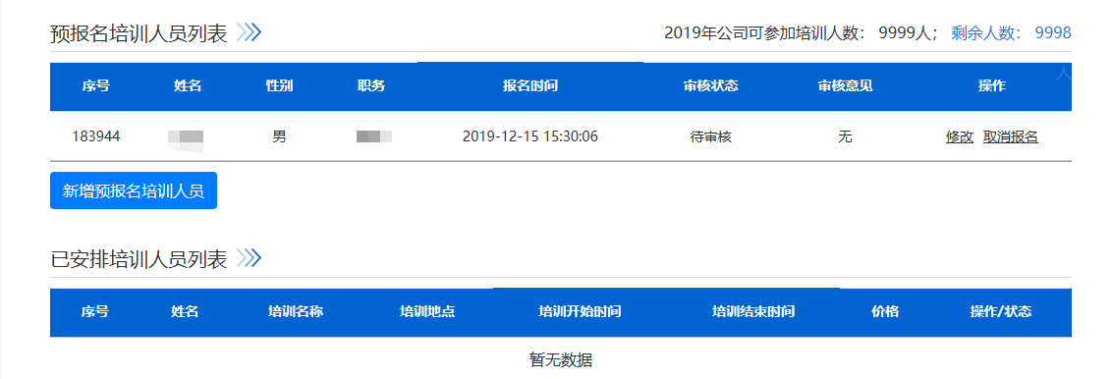
（五）“待审核”状态下，报名人员可以修改报名信息和取消报名。
二、报名审核
（一）报名提交后的2个工作日内，报名系统将对学员信息进行审核。审核通过后，报名“待审核”状态变更为“审核通过”，同时系统向学员发送确认短信。
（二）每期培训开班前，报名系统将依据“绿色通道”、企业上市进程和报名时间顺序，确定当期培训人员名单，并会以短信方式通知学员。
（三）收到开班短信的学员可通过上交所官网培训通知了解培训班具体安排，并登录报名系统点击确认参加培训，确认请按照通知要求按时参加培训。选择“放弃参加”，将顺延到下期，每位学员只能延期一次。逾期未确认视同放弃，需要重新提交报名申请。

